Министерство искусства и культурной политики Ульяновской области
Областное Государственное бюджетное учреждение культуры
«Ульяновская областная библиотека для детей и юношества имени С.Т. Аксакова»
Россия, 432017 г. Ульяновск, ул. Минаева, д. 48
Тел.(8422) 41-82-62, факс 41-81-93
E-mail: uobdu@yandex.ru

Исх. № 01-21/23 24 января 2019 г.

О Всероссийской Акции
«Ухожу я в мир природы»

«Ухожу я в мир природы
В мир спокойствия, свободы,
В царство рыб и куликов
На свои родные воды,
На простор родных лугов…»
С. Т. Аксаков

Необъятен аксаковский мир природы, выразителен и неповторим. И мы с вами живём в окружении лесов, озёр и лугов, по-прежнему таких же прекрасных, как и в книгах Сергея Тимофеевича Аксакова. Нужно лишь уметь примечать, любоваться и стараться не разрушать наш хрупкий мир природы.
Дорогие друзья! Уважаемые коллеги!

Ульяновская областная библиотека для детей и юношества имени С.Т. Аксакова приглашает Вас принять участие во Всероссийской акции «Ухожу я в мир природы-2019».
В День памяти С.Т. Аксакова 12 мая 2019 года предлагаем Вам и Вашим читателям индивидуально или коллективно выйти на природу с книгой писателя и прочитать на камеру отрывок из его книги, который бы соответствовал выбранному уголку природы.
Получившийся ролик (продолжительностью до 2 минут), а также свои впечатления об участии в Акции Вы можете разместить в группе Акции «Всероссийская акция «Ухожу я в мир природы-2019» в социальной сети «ВКонтакте»: https://vk.com/club164553149, предварительно став участником данной группы. Пост рекомендуем сопровождать хештегом #УхожуЯВМирПрироды2019.
Ждём с нетерпением ваши видеоролики и впечатления с 12 по 17 мая 2019 года.
После размещения ролика зарегистрируйте своё участие в Акции, перейдя по ссылке http://aksakovka.ru/nash-aksakov/vserossijskaya-akcziya-uxozhu-ya-v-mir-prirody-2019/. В заявке обязательно укажите ссылку на ролик, размещенный на странице в группе «Всероссийская акция «Ухожу я в мир природы». Для этого установите курсор на изображении, кликните на нём, откройте контекстное меню (правая кнопка мыши), нажмите «Копировать ссылку на видео» и вставьте её в заявку (см. приложение).
Лучшие ролики будут отобраны по следующим критериям: чёткость изображения, соответствие текста выбранному уголку природы, выразительность чтения и размещены на YouTube-канале Ульяновской областной библиотеки для детей и юношества имени С.Т.Аксакова.
Впервые Акция состоялась в 2018 году. В ней приняли участие жители 16 регионов России. С итогами можно познакомиться на сайте библиотеки http://aksakovka.ru в разделе «Наш Аксаков».
Дипломы высылаются на указанные в заявках электронные адреса до 31 мая 2019 года. Информация о ходе Акции размещается на сайте Ульяновской областной библиотеки для детей и юношества имени С.Т. Аксакова (http://aksakovka.ru/), а также на сайтах организаций – участников Акции и в социальных сетях.
Контактное лицо: по всем вопросам обращайтесь к координатору Акции Клопковой Ольге Васильевне по электронной почте: aksakov1859@yandex.ru

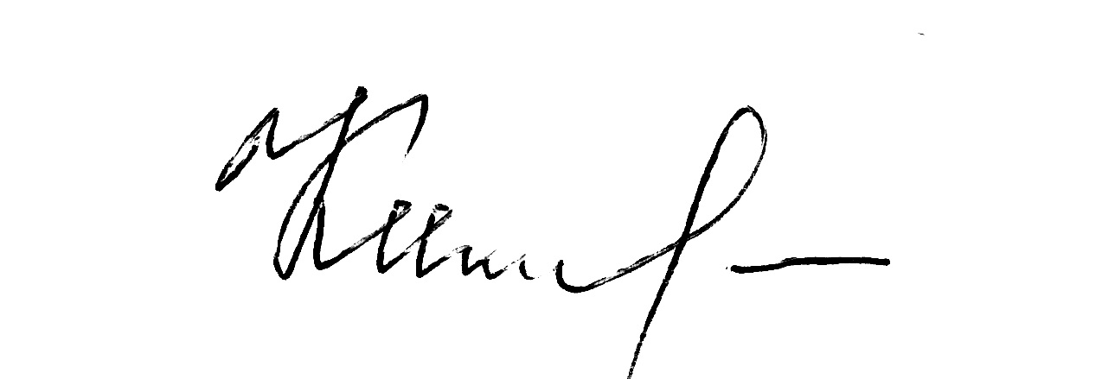
Директор библиотеки Т.Е. Кичина

Приложение

Регистрация участников Всероссийской акции
«Ухожу я в мир природы»

№ | Наименование | Для заполнения
1 | Адрес: Область / край / республика/ Населённый пункт
2 | Полное наименование организации (если есть)
3 | Участники Акции: фамилия, имя чтецов, возраст
4 | Ф.И.О., должность организатора Акции на месте
5 | Название выбранного произведения
6 | Ссылка на видео, размещенное на странице Акции https://vk.com/club164553149
7 | Другая информация по желанию участника

Правила загрузки видеороликов на страницу ВКонтакте: https://vk.com/page-59800369_46114100

